- Appareil digestif : Anatomie -

- Anatomie générale de l’appareil digestif

L’appareil digestif est un ensemble d’organes cavitaires et de glandes exocrines dont la fonction est de permettre :
- L’entrée et la circulation des aliments dans l’organisme,
- La digestion mécanique et chimique jusqu’à l’obtention de molécules simples,
- L’absorption de ces molécules vers le milieu intérieur,
- L’élimination des restes de ce processus vers l’extérieur.

Parmi les organes formant l’appareil digestif, on distingue :
- Les voies aérodigestives : constituées par la cavité buccale et le pharynx.
- Le tube digestif : représente un ensemble des organes creux en continuité les uns à la suite des autres partant de l’œsophage jusqu’au rectum. Lorsque le bol alimentaire franchit le tube digestif il franchit l’œsophage puis l’estomac, l’intestin grêle (duodénum, jéjunum, iléum) et le gros intestin (caecum, colon, rectum). Le tube digestif s’ouvre sur l’anus
- Les glandes annexes sont des glandes exocrines qui déversent leurs sécrétions dans la lumière du tube digestif et dont les sécrétions sont indispensables à la digestion et à l’absorption des aliments. Ces glandes sont les glandes salivaires (glande parotide, glande sublinguale et glande sous mandibulaire) qui produisent la salive, le foie et le pancréas qui sécrètent respectivement la bile et le suc pancréatique
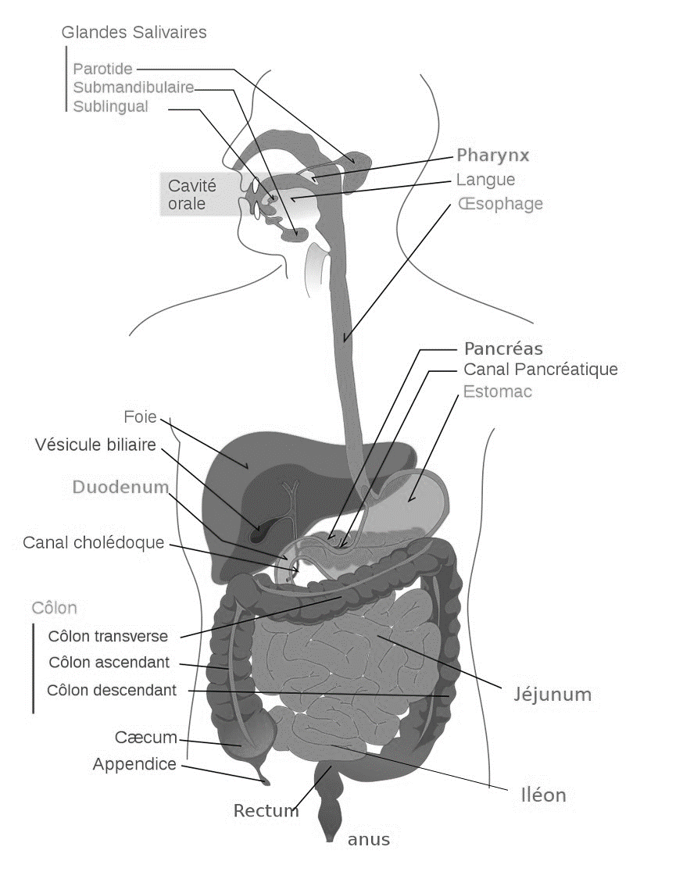
Anatomie de l'appareil digestif et de sa localisation

- Voies aérodigestives
Les voies aérodigestives comprennent la cavité buccale et le pharynx. On peut aussi y inclure les glandes salivaires. Le rôle des voies aérodigestives est de transformer les aliments solides en bol alimentaire semi-liquide ainsi que de l’apporter au tube digestif.

La cavité buccale est l’ouverture qui permet l’accès des aliments au tube digestif.
Vers l’avant, elle s’ouvre au monde extérieur et vers l’arrière, elle communique avec le pharynx.

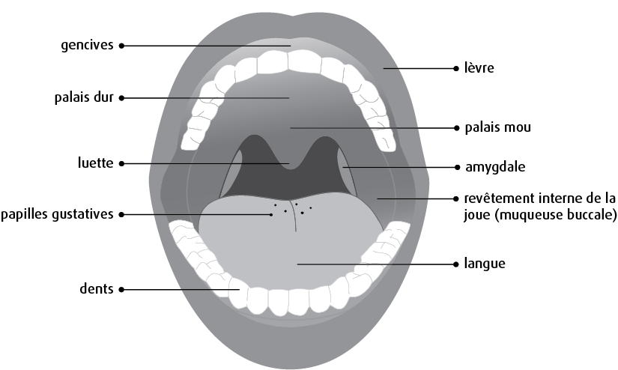
La cavité buccale

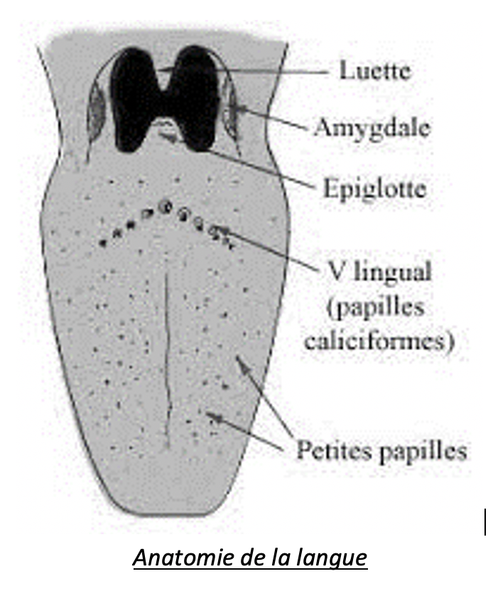
La langue forme le plancher de la cavité buccale est faite majoritairement de cellules musculaires striées richement vascularisées et innervées. Ses mouvements sont importants pour guider les aliments durant la mastication et la déglutition.

Sur sa surface, elle est recouverte d’un épithélium stratifié dont le chorion (tissu conjonctif sous-jacent) est riche en follicules lymphoïdes. Vers le fond de la langue de tissu lymphoïde est particulièrement développé et forme les amygdales.

L’épithélium s’invagine légèrement papilles linguales. Certaines papilles ont des fonctions mécaniques : elles aident au broyage et au malaxage des aliments ainsi qu’au mélange des aliments avec la salive. D’autres papilles ont une fonction sensorielle, elles contiennent les bourgeons du goût, structures contenant des cellules gustatives.

Le récepteur sensoriel du goût sucré est un chimiorécepteur. Les récepteurs se situent au niveau de la langue et de la muqueuse nasale sur des cellules appelées bourgeons du goût. Au niveau de langue, ces cellules sont regroupées dans des petites cavités formées par l’épithélium, les papilles. Les papilles contenant des bourgeons du goût sont appelées papilles gustatives. La langue est tapissée de papilles gustatives dont chacune possède entre 50 et 100 bourgeons du goût.
Lorsqu’on mange un aliment sucré différentes étapes conduisent à la sensation du goût sucré :
- Les saccharides contenus dans l’aliment se fixe sur des récepteurs membranaires situés au niveau des microvillosités des cellules gustatives.
- Cette fixation va entraîner un courant électrique (une dépolarisation membranaire), le potentiel de récepteur.
- Ce potentiel induit l’ouverture de canaux calciques, et l’entrée de Ca2+
- Le calcium déclenche l’exocytose de neurotransmetteurs
- Le neurotransmetteur fixe son récepteur présent sur les dendrites des neurones sensitifs qui vont aller exciter le neurone afférent, qui propagera un ou des potentiels d’action afférents.

Le palais forme la voute de la cavité buccale. Il sépare la cavité buccale des fosses nasales ce qui permet la respiration et la mastication simultanées. La partie antérieure du palais rigide est appelée palais dur. Il facilite avec l’action de la langue de broyage des aliments. La partie postérieure, plus flexible, est appelée palais mou. Il est impliqué dans le guidage du bol alimentaire vers le pharynx lors de la déglutition. Ce dernier est prolongé par la luette qui lors de la déglutition ferme les cavités nasales afin de guider correctement le bol alimentaire.

Le pharynx, communément appelé gorge relie les cavités nasales et la cavité buccale au larynx et à l’œsophage.
Il est séparé en 3 parties successives :
- Le nasopharynx est situé à l’arrière des cavités nasales, ne reçoit que de l’air lors de l’inspiration. Lors de la déglutition, la luette ferme le nasopharynx et empêchent les aliments d’y accéder.
- L’oropharynx est situé à l’arrière de la cavité buccale. Il est traversé à la fois par les aliments et l’air. A la jonction entre le nasopharynx et l’oropharynx, l’épithélium devient stratifié pavimenteux pour protéger l’oropharynx des forces de frottements dû au passage des aliments.
- Le laryngopharynx ou hypopharynx conduit le bol alimentaire dans l’œsophage, bloquant à ce moment le passage de la circulation de l’air. À la jonction entre l’oropharynx et le laryngopharynx se trouve l’épiglotte qui extension cartilagineuse facilitant le passage des aliments dans le laryngopharynx et l’œsophage et emp6echant leur passage dans les voies respiratoires (le larynx).
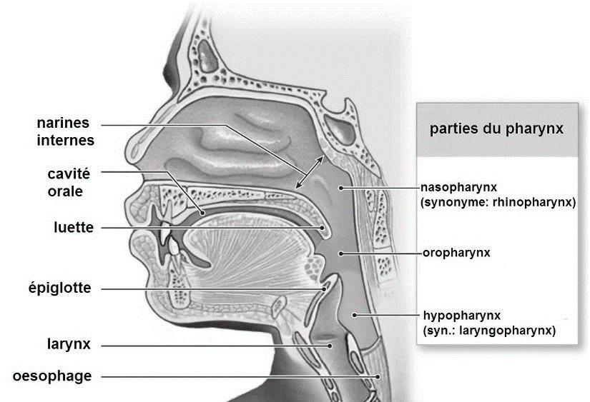
Anatomie du pharynx

Les glandes salivaires sont des glandes annexes du tube digestif. Elles sécrètent la salive, substance aqueuse riche en enzymes facilitant la formation du bol alimentaire, et riche en mucus facilitant le transport de ce dernier dans le tube digestif.

Il existe trois principales glandes salivaires : les glandes parotides, sublinguales et sous-mandibulaires. Cependant, il existe un grand nombre de petites glandes salivaires dispersées dans le tissu conjonctif de la muqueuse buccale (chorion) et qui sont nommées selon l’endroit où elles se trouvent : glandes palatines (palais), linguales, labiales (lèvres) ou jugales (face interne des joues).

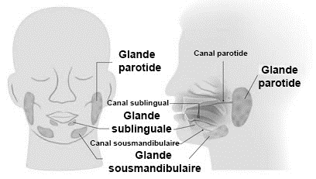
Les glandes salivaires

- Le tube digestif

- Histologie
Le tube digestif est un canal alimentaire allant de l’œsophage au rectum et s’ouvrant sur l’anus. Ces organes creux sont en continuité les uns des autres et sont d’ailleurs composés d’une même paroi continue. Les parois du tube digestif sont constituées de quatre couches appelées tuniques muqueuse, sous muqueuse, musculeuse et séreuse.

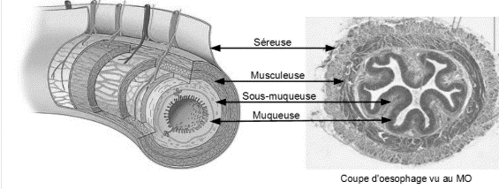
Tuniques de la paroi du tube digestif

- La muqueuse est la tunique en contact avec la lumière de l’intestin. Elle est composée d’un épithélium formant une barrière et parfois des glandes, un tissu conjonctif sous-jacent appelé chorion ou lamina propria et d’une fine couche de cellules musculaires appelée muscularis mucosae (pour muscle de la muqueuse). La muscularis mucosae permet de faire vibrer la membrane et de décoller les résidus alimentaires ou bactéries de sa surface
- La sous-muqueuse est une épaisse couche de tissu conjonctif apportant à la muqueuse les vaisseaux sanguins, lymphatiques et nerfs. On y retrouve un ensemble de neurones appelés plexus sous-muqueux. Ce plexus appartient au système nerveux entérique, équivalent du système nerveux central capable de contrôler l’activité sécrétrice des glandes muqueuses et sous muqueuses
- La musculeuse est une tunique épaisse contenant deux couches de cellules musculaires lisses. La couche la plus interne est faite de fibres circulaires, à certains endroits cette couche s’épaissit pour donner les sphincters. La contraction de ces fibres permet la fermeture du tube afin de propulser les aliments au travers du tube ou au niveau des sphincters de fermer hermétiquement le tube et éviter des reflux. La couche la plus externe est constituée de fibres longitudinales. La contraction de ces fibres permet de raccourcir la longueur du tube et ainsi de propulser plus loin les aliments. Entre les deux couches de fibres musculaires on retrouve un ensemble de neurones formant le plexus myentérique. Ce plexus appartient au système nerveux entérique, équivalent du système nerveux central capable de contrôler l’activité contractile de la musculeuse
- La séreuse est la couche la plus externe du tube digestif. Elle correspond à un épithélium reposant sur une fine couche de tissu conjonctif. Dans la cavité abdominale, les organes sont recouverts par une séreuse appelée péritoine. Il s’agit d’un sac fermé, contenant du liquide séreux, situé dans la cavité abdominale. Il est richement vascularisé par des vaisseaux sanguins et lymphatiques. Il est composé de deux feuillets : le péritoine pariétal, qui tapisse la paroi de la cavité abdominale et le péritoine viscéral, qui recouvre les organes (viscères) contenus dans les cavités abdominale et pelvienne. Le péritoine au niveau de l’intestin grêle a une composition particulière, riche en adipocytes, appelé mésentère

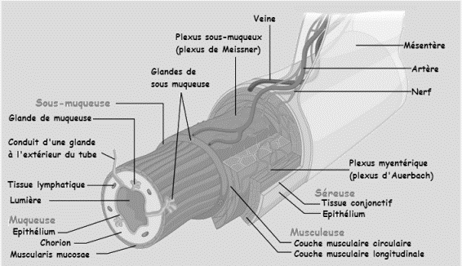
Histologie de la paroi du tube digestif

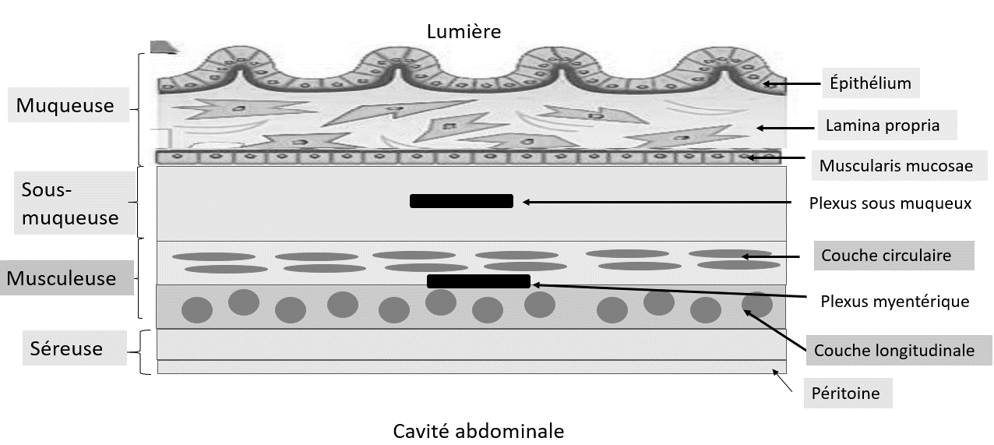
Coupe transversale de la paroi du tube digestif

- Innervation du tube digestif
Le système digestif possède son propre réseau nerveux interne formé par les neurones entériques. Les neurones entériques forment des plexus nerveux intrinsèques (ganglions) des parois du tube digestif.
On distingue le plexus sous-muqueux et le plexus myentérique :
- Le plexus sous-muqueux (=plexus de Meissner) fait partie de la sous-muqueuse. Il est composé de neurones sensoriels et de neurones moteurs et contrôle principalement l’activité des glandes muqueuses et sous-muqueuses
- Le plexus myentérique (=plexus d’Auerbach), plus développé, se trouve entre les couches circulaires et longitudinales de la musculeuse. Les neurones de ce plexus constituent le principal réseau nerveux de la paroi du tube digestif et contrôle la motilité (segmentation et péristaltisme).

Le système nerveux entérique est aussi relié au système nerveux central par des neurones afférents et par des neurones sympathiques et parasympathiques du système nerveux autonome. Ceux-ci pénètrent dans la paroi de l’intestin et forme des synapses avec les neurones des plexus intrinsèques. Les neurones sympathiques et parasympathiques ont des actions antagonistes.

La stimulation parasympathique entraîne :
- Une augmentation de l’activité musculaire, en particulier du péristaltisme, à travers l’activité accrue du plexus myentérique
- Une augmentation de la sécrétion glandulaire, à travers l’activité accrue du plexus sous-muqueux

La stimulation sympathique entraîne :
- Une diminution de l’activité musculaire, en particulier du péristaltisme, en raison de la diminution de la stimulation du plexus myentérique
- Une diminution de la sécrétion glandulaire, étant donné que la stimulation du plexus sous-muqueux est réduite.
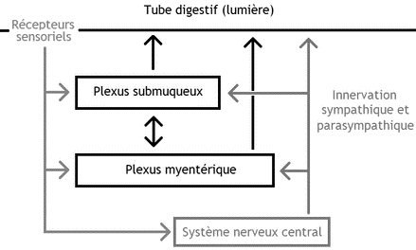
Le système nerveux entérique extrinsèque et intrinsèque

- Vascularisation du tube digestif
Le sang provenant du cœur par l’artère aorte irrigue la partie haute du système digestif par le tronc cœliaque et la partie inférieure par l’artère mésentérique. Tout le sang ressortant des organes du tube digestif est conduit vers le foie par la veine porte. Le foie pourra alors filtrer les molécules étant passées de la lumière du tube digestif vers le milieu intérieur avant de les remettre dans la circulation systémique via la veine hépatique qui se ramifie à la veine cave inférieur qui conduit ensuite le sang à l’oreillette droite du cœur.

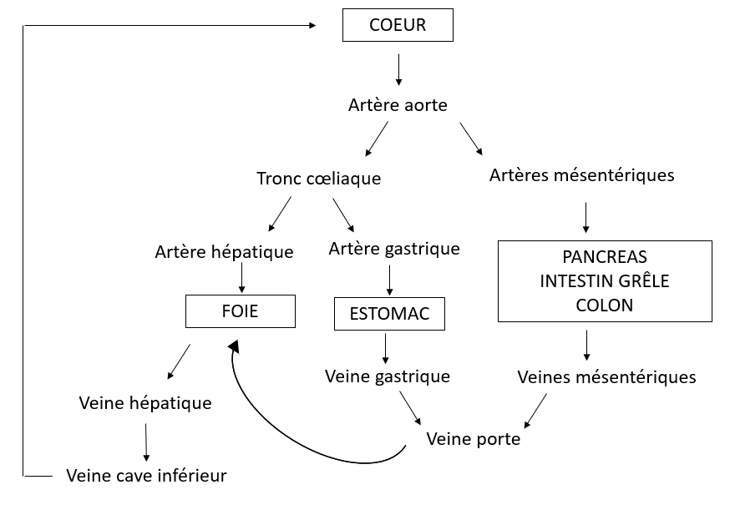
Vascularisation du système digestif

- Spécificités du tube digestif

- Œsophage
L’œsophage est un conduit musculeux qui relie le pharynx à l’estomac. Il est long d’environ 25 cm et son diamètre est d’environ 2 cm.
Il est situé dans le plan médian du thorax, devant la colonne vertébrale, derrière la trachée et le cœur. Il est en continuité avec le pharynx où il est délimité dans sa partie supérieure par le sphincter œsophagien supérieur (SOS), qui est fermé entre les déglutitions. Il traverse le diaphragme par le hiatus œsophagien et rejoint l’estomac au niveau de l’orifice du cardia fermé par le sphincter œsophagien inférieur (SOI).

La paroi de l’œsophage comporte les quatre couches principales du tube digestif :
- La muqueuse possède un épithélium stratifié pavimenteux qui augmente la résistance aux frottements du bol alimentaire encore semi-solide.
- La sous-muqueuse contient des glandes à mucus. Le mucus produit lubrifie le bol alimentaire et facilite sa descente vers l’estomac.
- La musculeuse est formée de muscles squelettiques dans son tiers supérieur, d’un mélange de muscle squelettiques et lisses dans son tiers central et uniquement de muscles lisses dans son tiers inférieur.
- La séreuse est appelée adventice car l’œsophage étant majoritairement dans la cage thoracique il n’est pas entouré par le péritoine.

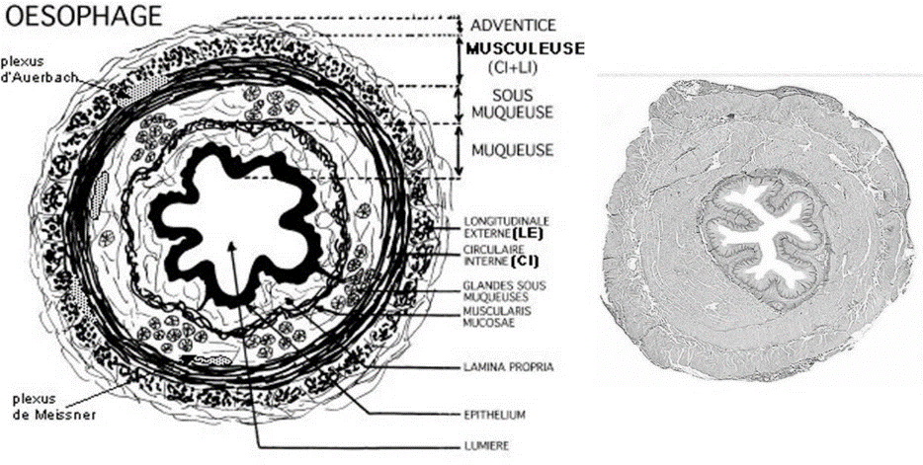

Histologie de la paroi œsophagienne (schéma à gauche et coupe histologique à droite).

- Estomac
Chez l’adulte, l’estomac a une longueur de 15 à 25 cm, mais son diamètre et son volume varient selon la quantité de nourriture qu’il contient. Lorsqu’il est vide, le volume de l’estomac est de l’ordre de 50 ml et son diamètre du même ordre que celui du gros intestin. Lorsqu’il est dilaté, il peut contenir environ 2 L de nourriture.

L’estomac se situe dans la continuité de l’œsophage au niveau du sphincter œsophagien inférieur et du duodénum au niveau du sphincter pylorique. La jonction œsogastrique présente différentes structures permettant d’éviter le reflux du suc gastrique dans l’œsophage :
- L’angle de His : L’estomac ne se trouve pas directement à la verticale de l’œsophage il est légèrement incliné et forme un angle appelé en anatomie angle de His.
- Le sphincter œsophagien inférieur : La couche circulaire de la paroi de l’œsophage s’épaissit afin de former un sphincter. Lors de la production de suc gastrique celui-ci se ferme hermétiquement évitant ainsi les reflux. Le diaphragme vient aussi grâce à des renforcements musculaires appelés piliers aider à la fermeture du sphincter.
- La muqueuse œsophagienne dans le tiers inférieur est plissée formant un système de valves anti-reflux.

L’estomac est divisé en plusieurs régions :
- Le cardia est la région entourant l’orifice du cardia par lequel la nourriture provenant de l’œsophage pénètre dans l’estomac.
- Le fundus est la région en forme de dôme qui se niche sous le diaphragme.
- Le corps est la région principale et centrale de l’estomac et se prolonge vers le bas par la partie pylorique
- L’antre pylorique communique avec le duodénum et est fermé par le sphincter pylorique, qui contrôle la vidange gastrique.
- Le pylore est la région entourant le sphincter pylorique.

La face convexe de l’estomac est appelée grande courbure et sa face concave petite courbure.
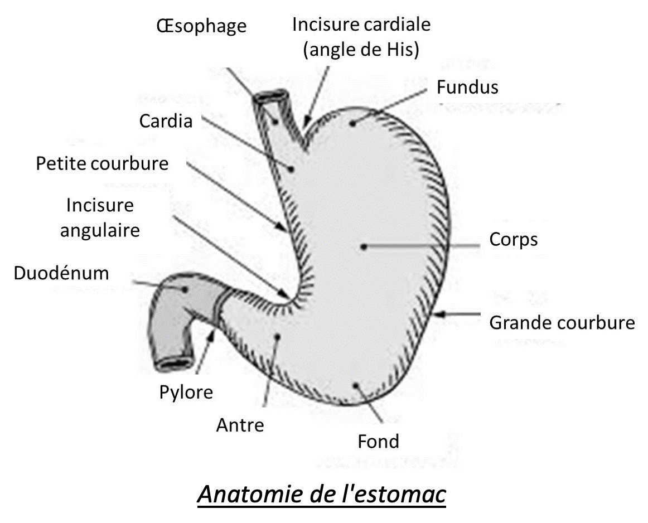

La paroi de l’estomac est formée des quatre tuniques tube digestif, on observe cependant des particularités au niveau de la muqueuse et de la musculeuse.

La muqueuse est formée d’un épithélium simple prismatique s’invaginant en cryptes afin d’y héberger les glandes gastriques. On retrouve au sein de cette muqueuse de nombreuses cellules glandulaires :
- Les cellules épithéliales : elles possèdent, en plus de leur rôle de barrière, la capacité de produire un mucus épais et alcalin (riche en ions HCO3+) qui protège la paroi l’estomac du suc gastrique. La production journalière de mucus estimé à 3 L.
- Les cellules à mucus du collet sont les cellules du canal excréteur de la glande. Celles-ci produisent un mucus acide et acqueux qui est le solvant du suc gastrique et emmène l’ensemble des produits du suc gastrique vers la lumière.
- Les cellules principales de l’adénomère produisent une enzyme appelée pepsine, produite sous forme de pepsinogène. Cette enzyme est une endoprotéase c’est-à-dire qu’elle hydrolyse les liaisons peptidiques à l’intérieur de la chaine d’acides aminés (et pas les liaisons C-terminales ou N-terminales). Elles sécrètent également la lipase gastrique qui facilite le mélange des lipides à la phase aqueuse du chyme gastrique.
- Les cellules pariétales sont de grosses cellules réparties dans toute la glande (adénomère et canal excréteur). Elles sécrètent simultanément de l’acide chlorhydrique (HCl) et le facteur intrinsèque, protéine permettant l’absorption de la vitamine B12. Ces cellules possèdent de grandes et nombreuses microvillosités pour augmenter la surface membranaire afin d’y incorporer le plus grand nombre de transporteurs. Elles effectuent un transport actif consommant beaucoup d’ATP, raison pour laquelle on y retrouve aussi de nombreuses mitochondries.
- Les cellules gastroendocrines ou cellules G produisent des hormones en particulier la gastrine permettant la stimulation de la digestion gastrique et de la vidange.

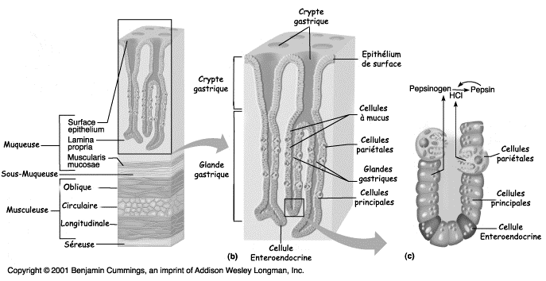
La muqueuse gastrique

Le suc gastrique est un acide corrosif et ses enzymes protéolytiques pourraient digérer l’estomac lui-même.

Cependant, la muqueuse de l’estomac forme une barrière grâce à trois éléments :
- Une épaisse couche de mucus riche en ions bicarbonates qui se forment sur la paroi de l’estomac. Les ions HCO3- réagissent avec les ions H+ très présents dans le suc gastrique et forme la réaction suivante : HCO3- + H+ à H2O + CO2 Cela permet de maintenir un pH local au niveau de la muqueuse moins acide.
- Des jonctions serrées au niveau des cellules épithéliales de la muqueuse, qui empêchent le suc gastrique de s’introduire dans les couches de tissus sous-jacent.
- Les cellules épithéliales de la muqueuse endommagées sont rapidement éliminées par la division des cellules. Ce dernier se renouvelle tous les 4 jours environ.

La musculeuse gastrique a pour particularité de présenter trois couches de fibres musculaires :
- La couche externe est formée de fibres musculaires longitudinales
- La couche médiane est formée par des fibres circulaires. Cette couche s’épaissit au niveau du pylore afin de former le sphincter pylorique.
- La couche interne formée par des fibres obliques qui partent de la petite courbure de l’estomac au niveau du cardia et rayonnant vers toute la surface de la grande courbure.
Le plexus myentérique se trouve entre la couche circulaire et longitudinale.
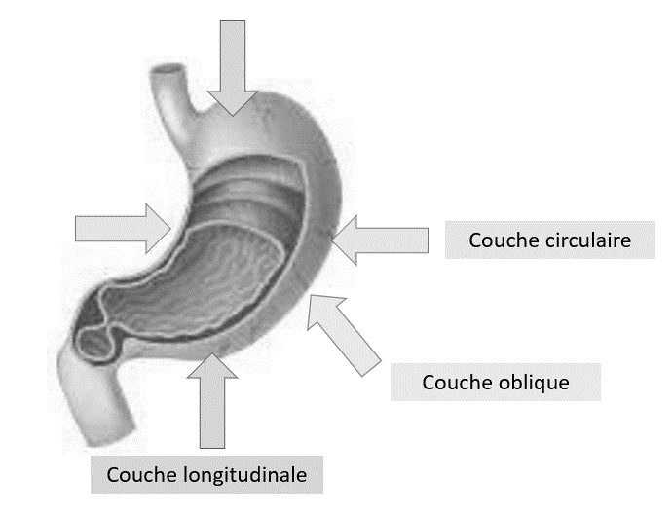
Contractions de la musculeuse

- Le carrefour duodénal
Le duodénum est le premier segment de l’intestin grêle. Il est en continuité avec l’estomac au niveau du sphincter pylorique. Il joue un rôle clé dans la digestion puisque le chyme gastrique y rencontre les sécrétions des deux principales glandes annexes du tube digestif (foie et pancréas). De la qualité de cette rencontre dépend la quasi-totalité de la digestion.
Le duodénum est un organe cavitaire en forme de fer à cheval, situé dans la partie supérieure de la cavité abdominale. Il s’enroule autour de la tête du pancréas. L’extrémité supérieure du duodénum est constituée par l’orifice du pylore et il se continue avec le jéjunum à son extrémité inférieure.

Le duodénum se scinde en quatre parties :
- La partie supérieure, appelée ampoule duodénale ou bulbe duodénal, est située juste après le pylore
- Dans la partie descendante le canal cholédoque (qui apporte la bile du foie) et le canal pancréatique (qui conduit le suc pancréatique), se rejoignent pour former l’ampoule hépatopancréatique ou ampoule de Vater, s’ouvrant dans le duodénum par la papille duodénale majeure. L’écoulement de la bile et du suc pancréatique est réglé par le sphincter de l’ampoule hépatopancréatique ou sphincter d’Oddi.
- La partie horizontale est pratiquement indissociable de la tête du pancréas.
- La partie ascendante, qui se continue avec le jéjunum par l’angle duodéno-jéjunal.

Ces quatre parties sont parfois appelées respectivement duodénum 1, 2, 3 et 4.
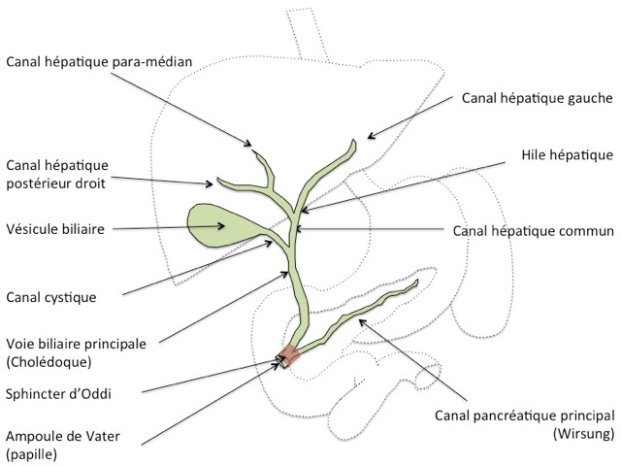
Anatomie du carrefour duodénal

- L’intestin grêle
Le duodénum présente les quatre tuniques caractéristiques du tube digestif. On retrouve dans la sous-muqueuse des glandes tubuleuses appelées glandes de Brunner produisant un mucus alcalin. Celui-ci joue un rôle important dans la neutralisation de l’acidité du chyme gastrique. La muqueuse présente des cellules endocrines appelées cellules argentaffines qui sécrètent la cholécystokinines (CCK) et sécrétine impliquée dans la régulation de la phase intestinale de la digestion.
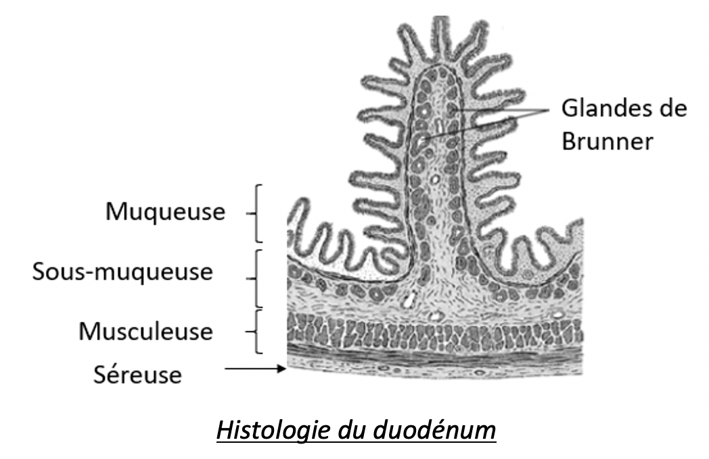
Le jéjunum et l’iléon occupent la plus grande partie de l’abdomen. Ils font suite au duodénum et se termine au niveau de la valvule de Bauhin s’ouvrant sur le caecum. Cette valvule constitue un obstacle au reflux du contenu intestinal du gros intestin vers l’iléon et participe ainsi au parcours unidirectionnel des aliments depuis la cavité buccale vers l’anus.

La particularité principale de ces segments consiste en la présence de nombreux replis de la paroi ayant pour fonction d’augmenter par 600 la surface d’échange :
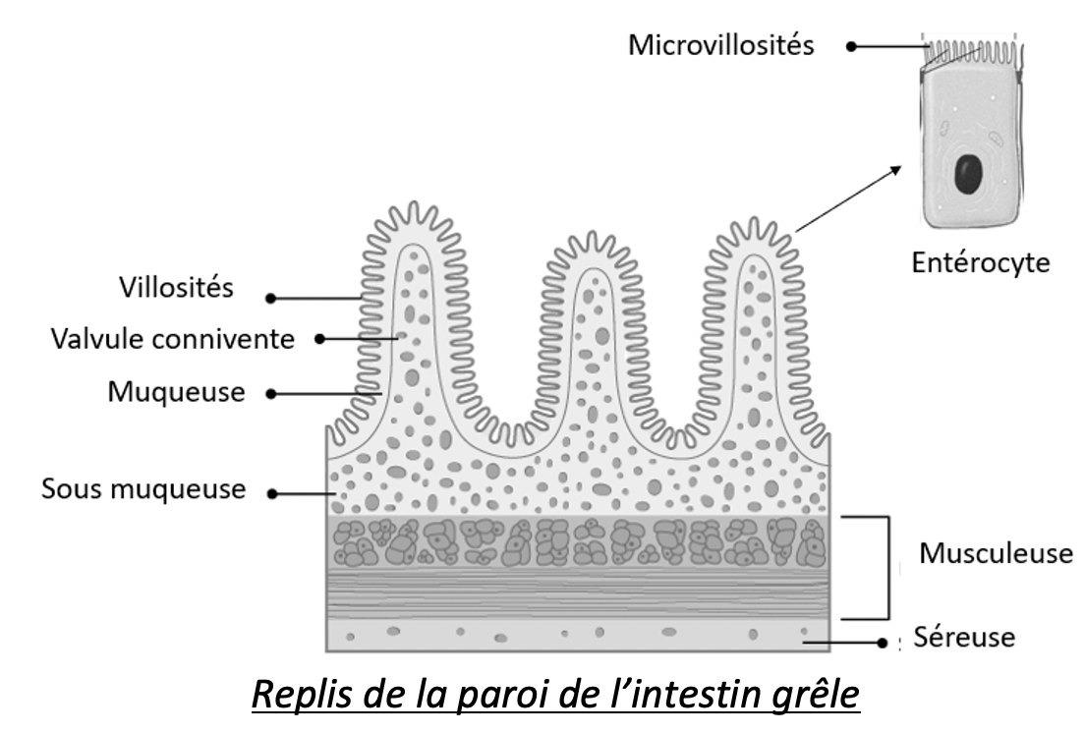
- La sous muqueuse forme les premiers replis appelés valvules conniventes. Elles permettent d’augmenter par 3 la surface de contact.
- La muqueuse forme aussi des replis appelés villosités. Elles permettent d’augmenter la surface de contact par 10.
- La membrane plasmique des entérocytes présent sur l’épithélium de la muqueuse forme des microvillosités. Ceux-ci augmentent la surface de contact par 20.

Une villosité intestinale est un repli de la lamina propria dans lequel on retrouve un axe vasculaire et lymphatique. La villosité présente en son centre un vaisseau lymphatique appelé chylifère. Les lipides absorbés partiront dans la circulation lymphatique par le chylifère. Les molécules liposolubles (oses, acides aminés, minéraux…) seront mises en circulation directement dans la circulation sanguine. Le sang arrive à la base de la villosité par une artériole et repart pat une veinule, tous les deux présents à la base de la villosité. Entre ces deux extrémités, autour du chylifère central, on retrouvera un vaste réseau de capillaires sanguins.
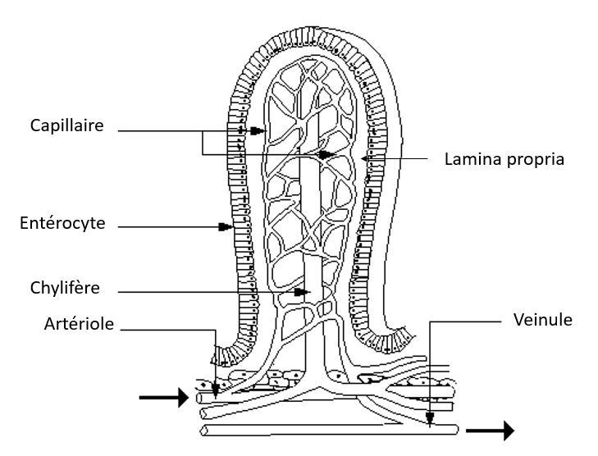
Structure d'une villosité intestinale

La structure du jéjunum et celle de l’iléon sont similaires et respectent les caractéristiques générales du tube digestif (séreuse, musculeuse, sous-muqueuse, muqueuse) :
- La séreuse de l’intestin grêle est le mésentère. Il est en forme d’éventail et rattache le jéjunum et l’iléon à la paroi abdominale postérieure.
- La musculeuse est disposée en deux couches, une couche circulaire interne et une couche longitudinale externe, séparées par le plexus nerveux d’Auerbach.
- La sous-muqueuse se caractérise par la présence d’un tissu conjonctif lâche qui contient à la fois des follicules lymphoïdes formant les plaques de Peyer. Ces follicules sont particulièrement présents dans la partie terminale de l’iléon.
- La muqueuse présente un chorion est constitué d’un tissu conjonctif lâche riche en vaisseaux sanguins et lymphatiques. L’épithélium entre les villosités s’invaginer en cryptes très prononcées dans le jéjunum et abritant les glandes intestinales.

On retrouve de nombreux types cellulaires au sein de l’épithélium :
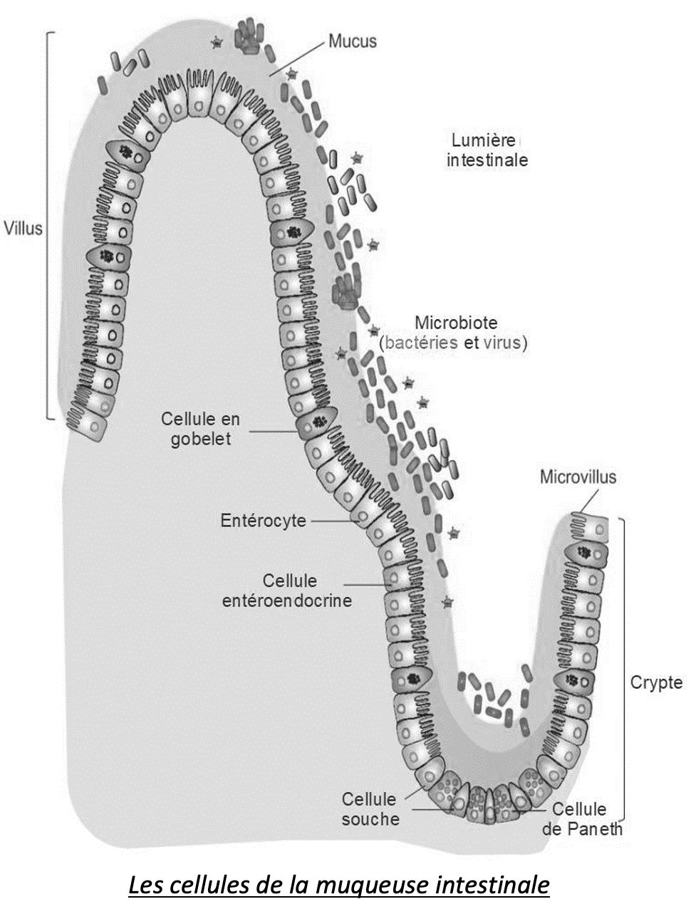
- Les entérocytes sont des cellules prismatiques polarisées, les plus nombreuses de la paroi intestinale responsable de l’absorption intestinale
- Les cellules caliciformes sont des cellules productrices de mucus, riche en vésicule de mucus volumineuses, qui déforment leur pôle apical. Le mucus épais forme une barrière physique efficace contre les bactéries présentes dans la lumière.
- Les cellules argentaffines sont des cellules qui appartiennent au système endocrinien digestif diffus et qui ont pour fonction la sécrétion d’hormones digestives.
- Les cellules M sont des cellules appartenant au système de défense. Elles sont principalement situées au niveau de l’iléon et ont pour fonction de capter les antigènes et de les transférer vers les lymphocytes des plaques de Peyer.
- Les cellules de Paneth sont des cellules présentent dans les cryptes. Elles sont un rôle bactéricide grâce à la production de lysozyme et antibiotiques.
- Les cellules souches des cryptes sont des cellules présentes dans les cryptes assurant le renouvellement de l’épithélium.

- Le gros intestin
Le gros intestin est la portion terminale de l’intestin, comprise entre la valvule iléo-cæcale et l’anus.

Il est formé du cæcum, du côlon et du rectum :
- Le cæcum est la portion du gros intestin qui fait la jonction avec l’intestin grêle. Il forme un cul-de-sac ouvert vers l’iléon par la valve iléo-cæcale. Il se prolonge avec le colon ascendant et présente sur sa paroi un segment intestinal atrophié chez l’Homme, l’appendice vermiforme.
- Le côlon a une longueur moyenne de 125 cm chez l’adulte. Il est formé de quatre segments qui dessinent le « carde colique ». Il présente des bosselures, appelées haustrations, formées par des anneaux de contraction de la couche circulaire. La couche musculaire longitudinale est épaisse et forme en surface des bandelettes (1 ventrale 2 dorsales) appelées bandelettes du colon ou tænia colis.
  - Le côlon ascendant qui prolonge le cæcum
  - Le côlon transverse commence avec une inflexion du côlon ascendant, l’angle droit ou angle hépatique.
  - Le côlon descendant commence à l’angle colique gauche ou splénique qui se trouve en rapport avec la rate.
  - Le côlon sigmoïde a une forme coudée.
- Le rectum est une dilatation (ampoule rectale) située dans la continuité du côlon sigmoïde. Elle s’ouvre vers l’extérieur par un court canal : canal anal et un orifice : l’anus. L’anus est pourvu d’un double système sphinctérien :
  - Un sphincter lisse interne sous contrôle végétatif donc involontaire
  - Un sphincter strié externe sous contrôle volontaire.

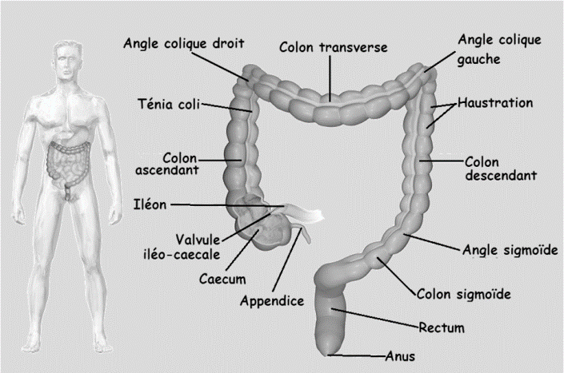
Anatomie du gros intestin

La structure du côlon est la même que pour l’ensemble du tube digestif, avec quelques particularités :
- La muqueuse colique a une fonction d’absorption très limitée (seulement eau et électrolytes). De ce fait, elle ne présente pas de villosités. Son épithélium est formé d’entérocytes avec une bordure en brosse moins prononcée que celle de l’intestin grêle, et de nombreuses cellules caliciformes sécrétant du mucus
- Vers l’extrémité anale, les entérocytes laissent la place à un épithélium pavimenteux stratifié, adapté à l’importante abrasion subie par ce segment lors du passage du bol fécal.
- La couche musculaire longitudinale (externe) de la musculeuse présente des condensations décrites comme des bandes longitudinales ou tænia colis. Ces bandes sont au nombre de trois, deux postérieures et une antérieure
- La couche musculaire circulaire présente des contractions régulières, de durée relativement importante, visibles comme une segmentation du côlon appelée haustration
- L’appendice vermiforme contient de très nombreux follicules lymphoïdes

5- Bilans

Bilan le système digestif :

Segment | Rôles principaux | Particularités anatomiques | Particularités histologiques
Bouche | Mastication, insalivation, début digestion glucides (amylase salivaire) | Cavité orale avec dents, langue, glandes salivaires | Épithélium pavimenteux stratifié non kératinisé (sauf gencives, palais dur)
Pharynx | Conduction du bol alimentaire vers l’œsophage | Carrefour aéro-digestif | Épithélium pavimenteux stratifié
Œsophage | Transport du bol alimentaire par péristaltisme | Sphincter supérieur et inférieur | Muqueuse : épithélium pavimenteux stratifié, muscle strié puis lisse  Glandes sous-muqueuses
Estomac | Brassage, digestion des protéines (pepsine), formation du chyme | Divisé en fundus, corps, antre, pylore, présence de glandes gastriques | Épithélium prismatique simple, glandes à cellules pariétales (HCl, FI) et principales (pepsine)
Duodénum | Neutralisation du chyme acide, digestion enzymatique (via pancréas et bile) | Reçoit les sécrétions biliaires et pancréatiques | Présence de glandes de Brunner (sécrètent mucus alcalin), villosités + nombreuses microvillosités
Jéjunum | Absorption majeure des nutriments (glucides, AA, lipides) | Valvules conniventes, villosités | Microvillosités, cryptes
Iléon | Absorption de B12, sels biliaires | Terminaison à la valve iléo-cæcale | Présence de plaques de Peyer (follicules lymphoïdes), villosités plus courtes cryptes moins prononcées
Cæcum et côlon | Réabsorption eau et électrolytes, fermentation, formation des selles | Présence d’appendice vermiforme et haustrations
Rectum et canal anal | Stockage temporaire, défécation | Terminaison du tube digestif, sphincters internes et externes | Transition histologique : épithélium glandulaire → pavimenteux stratifié
Foie | Production de bile, métabolisme, stockage nutriments | 4 lobes, vascularisation double (artère hépatique + veine porte) | Lobules hépatiques, hépatocytes organisés autour d’une veine centrale
Vésicule biliaire | Stockage et concentration de la bile | Petite poche sous le foie
Pancréas | Sécrétions enzymatiques + insuline, glucagon | Tête, corps, queue | Acini + îlots de Langerhans

